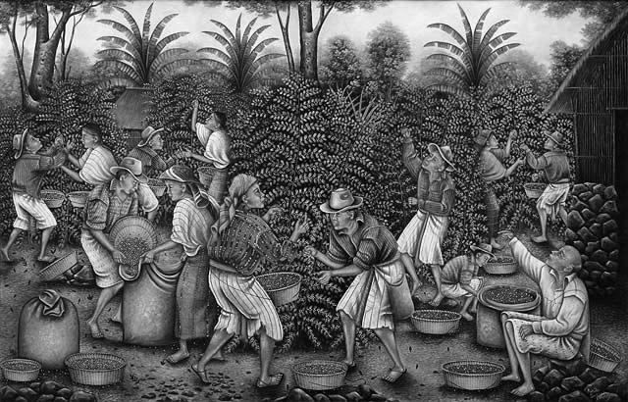

Estadística administrativa

**Asignatura**

Dr. Enrique Paniagua molina

**Catedrático**

Eusel Velázquez Mazariegos

**Alumno**

Tapachula de Córdova y Ordoñez, Chiapas a 04 de octubre de 2015.

   Índice

* Introducción 3
* Fundamento legal 5
* Problema  de investigación y su manejo cuantitativo 8
* Aplicación real al proyecto 9
* Tablas y gráficas 11
* Conclusión 14
* Bibliografía 15

**Introducción**

|  |  |  |
| --- | --- | --- |
| |  |  | | --- | --- | | El campo, o sea, el sector rural, en términos de mercado, es uno de los más golpeados por las crisis y ha sido excluido por el modelo económico del país, lo cual es muy serio si consideramos que el campo es uno de los pilares sobre los cuales se sostiene la estructura económica de cualquier país. Cuando se examinan los diagnósticos que se han elaborado acerca del sector en los últimos años, la información y las estadísticas muestran un panorama desolador; los indicadores económicos y de calidad de vida revelan que, en muchos aspectos, el campo y sus habitantes no sólo no han mejorado, sino que han retrocedido, dejando a los campesinos en condiciones de pobreza comparables a las de países con economías de menor tamaño que la nuestra. |  | |
| En México, la población rural se estima actualmente en 24.5 millones de personas. De ellas, 10.7 millones pertenecen a lo que se llama población económicamente activa, pero sólo 3.1 millones de productores son dueños de un pedazo de tierra. Según cifras oficiales, 17 millones de mexicanos vivían en la pobreza en 1994; en 1999 la cifra ascendía a 26 millones. De éstos, 17 millones viven en la pobreza extrema, con un ingreso menor a un dólar diario. Dos de cada tres personas que viven en pobreza extrema están en el campo. Un estudio muy reciente (se dio a conocer a los medios en mayo) realizado por la Universidad de Chapingo y el Centro de Estudios Estratégicos Nacionales, afirma que la pobreza en el medio rural afecta al 81.5% de la población, y la pobreza extrema alcanza al 55.3%.  A nivel macroeconómico, la contribución de la economía rural al Producto Interno Bruto y su capacidad para generar divisas se han reducido dramáticamente en la última década, si bien algunos segmentos y productos del sector, en particular los relacionados con las grandes agroindustrias, han tenido resultados positivos. Los campesinos representan aproximadamente el 27% de la población, pero apenas generan el 6.8% del PIB. Además, el 25% de la población del campo es analfabeta, y sólo uno de cada diez campesinos ha recibido algún tipo de capacitación para el trabajo.  La cuestión rural no es un problema menor. Cerca de 10 millones de personas mantienen una estrecha relación laboral con el campo, generando bienes y servicios en sus unidades productivas, como jornaleros agrícolas o trabajando sin remuneración monetaria, como sucede frecuentemente con las mujeres y los menores de edad.  Y uno de los aspectos en las que los campesinos se encuentran olvidados es en la seguridad social; ya que la La seguridad social es la protección que una sociedad proporciona a los individuos y los hogares para asegurar el acceso a la asistencia médica y garantizar la seguridad del ingreso, en particular en caso de vejez, desempleo, enfermedad, invalidez, accidentes del trabajo, maternidad o pérdida del sostén de familia. |

* 1. Fundamento legal

Son obligaciones de los mexicanos a Contribuir para los gastos públicos, así de la federación, como del distrito federal o del estado y municipio en que residan, de la manera proporcional y equitativa que dispongan las leyes.

Las personas físicas y las morales, están obligadas a contribuir para los gastos públicos conforme a las leyes fiscales respectivas. Las disposiciones de este código se aplicarán en su defecto y sin perjuicio de lo dispuesto por los tratados internacionales de los que México sea parte. Sólo mediante ley podrá destinarse una contribución a un gasto público específico.

Las contribuciones se clasifican en impuestos, aportaciones de seguridad social, contribuciones de mejoras y derechos, las que se definen de la siguiente manera:

Aportaciones de seguridad social son las contribuciones establecidas en ley a cargo de personas que son sustituidas por el estado en el cumplimiento de obligaciones fijadas por la ley en materia de seguridad social o a las personas que se beneficien en forma especial por servicios de seguridad social proporcionados por el mismo estado

La seguridad social tiene por finalidad garantizar el derecho a la salud, la asistencia médica, la protección de los medios de subsistencia y los servicios sociales necesarios para el bienestar individual y colectivo, así como el otorgamiento de una pensión que, en su caso y previo cumplimiento de los requisitos legales, será garantizada por el estado.

La realización de la seguridad social está a cargo de entidades o dependencias públicas, federales o locales y de organismos descentralizados, conforme a lo dispuesto por esta ley y demás ordenamientos legales sobre la materia.

El seguro social es el instrumento básico de la seguridad social, establecido como un servicio público de carácter nacional en los términos de esta ley, sin perjuicio de los sistemas instituidos por otros ordenamientos.

La seguridad social se extiende al campo mexicano, en los términos y formas que se establecen en la presente Ley y los reglamentos respectivos.

Las mujeres y los hombres del campo que tengan el carácter de trabajadores independientes, respecto de quienes no medie ninguna relación de subordinación laboral, los ejidatarios, comuneros, colonos y pequeños propietarios; así como los ejidos y otras formas superiores de organización, podrán acceder a la seguridad social en la forma y términos que señala el artículo 13, a través de convenio de incorporación voluntaria al régimen obligatorio, o bien mediante el seguro de salud para la familia establecido en el artículo 240 de esta Ley.

Aquellos productores del campo que estuvieran incorporados por la vía de Decreto Presidencial a la seguridad social, podrán afiliarse al Régimen de seguridad social de los previstos en la presente Ley, que resulte más conveniente a sus condiciones productivas y de ingreso. En el caso de los cañeros, tabacaleros y otras ramas de producción especializadas se incorporarán con las modalidades que correspondan, de acuerdo a lo establecido en la fracción III del artículo 12 de esta La ley del seguro social.

Los trabajadores asalariados, eventuales y permanentes en actividades del campo, se comprenden en el artículo 12, fracción I, de esta Ley y accederán a la seguridad social en los términos y formas que establezca la misma, conforme a las modalidades que para el efecto establezcan los reglamentos que correspondan.

En aquellos lugares donde el Instituto no cuente con instalaciones, a juicio del propio Instituto, para prestar los servicios de salud que tiene encomendados, éste podrá celebrar convenios con los patrones del campo, para que éstos otorguen a sus trabajadores las prestaciones en especie correspondientes al Seguro de Enfermedades y Maternidad a que se refiere la Sección Segunda, Capítulo IV, del Título Segundo de esta Ley, relativas a servicios médicos y hospitalarios, pudiendo convenirse en la reversión de una parte de la cuota obrero patronal en proporción a la naturaleza y cuantía de los servicios otorgados, a través de un esquema programado de reembolsos, en los términos que establezcan las reglas de carácter general que para tal efecto expida el Consejo Técnico.

***Asimismo, en aquellos lugares donde el Instituto no cuente con instalaciones, a juicio del propio Instituto, para prestar los servicios de guardería que tiene encomendados, éste podrá celebrar convenios con los patrones del campo y organizaciones de trabajadores eventuales del campo para la subrogación de los servicios que contempla el Ramo de Guarderías a que se refiere la Sección Primera, Capítulo VII, del Título Segundo, de esta Ley, en los términos que establezcan las reglas de carácter general que para tal efecto expida el Consejo Técnico.***

En todo caso, los patrones del campo y las organizaciones a que se refiere este artículo estarán obligados a proporcionar al Instituto los informes y estadísticas que éste les exigiere y a sujetarse a las instrucciones, normas técnicas, inspecciones y vigilancia prescritas por el propio Instituto, en los términos de las reglas de carácter general que con respecto a los servicios médicos y de guarderías expida el Consejo Técnico.

**Problema de investigación y su manejo cuantitativo**

**Objetivo General**

El objetivo general del presente trabajo es conocer la cobertura de la seguridad social en el sector cafetalero del municipio de Mapastepec.

**Objetivos Específicos**

• Conocer la condición de afiliación de la población en las instituciones de seguridad social para los trabajadores del campo.

• Disponer de datos sobre el acceso de la población a los servicios de salud.

• Conocer la población que actualmente cotiza y aquella que anteriormente cotizó.

Conocer la calidad en el servicio de salud para los trabajadores del campo

**Población objetivo**

La población objetivo de la encuesta fueron cafeticultores que habitan en la zona norte del municipio de Mapastepec, que no tiene patrón.

**Cotizaciones a la seguridad social**

Las instituciones de seguridad social se financian a través de las aportaciones que realizan los trabajadores, los patrones o dependencias y del Estado. Los montos de las aportaciones están en función del sueldo o salario del trabajador y se definen, según la legislación de cada institución. Por ejemplo, en el ISSSTE las cuotas y aportaciones suman una proporción cercana al 30% del llamado “salario base” en el que no están consideradas prestaciones y compensaciones. Mientras que en el caso del IMSS, las cuotas patronales y cotizaciones se establecen en relación con el “salario base de cotización”, el cual se integra con los pagos hechos en efectivo, cuota diaria, gratificaciones, percepciones, alimentación, habitación, primas, comisiones, prestaciones en especie y cualquieraotra cantidad. De manera similar, el resto de las instituciones de seguridad social establecen reglas para determinar los precios de las primas, cuotas, aportaciones y/o cotizaciones. La importancia de las cotizaciones radica en que al llegar a la edad de retiro, los trabajadores puedan disponer de los recursos para su subsistencia, disminuyendo la posibilidad de tener que recurrir a las redes de apoyo familiar o a la asistencia social, con los costos que esto implica para las finanzas familiares y públicas.

**Muestra**: la encuesta se aplico a todos los cafeticultores jefes de familia, que se encontraban en sus hogares durante la visita del encuestador. Es un tipo de muestra no probabilística

Datos de la encuesta

Total encuestados: 182

Localidades:

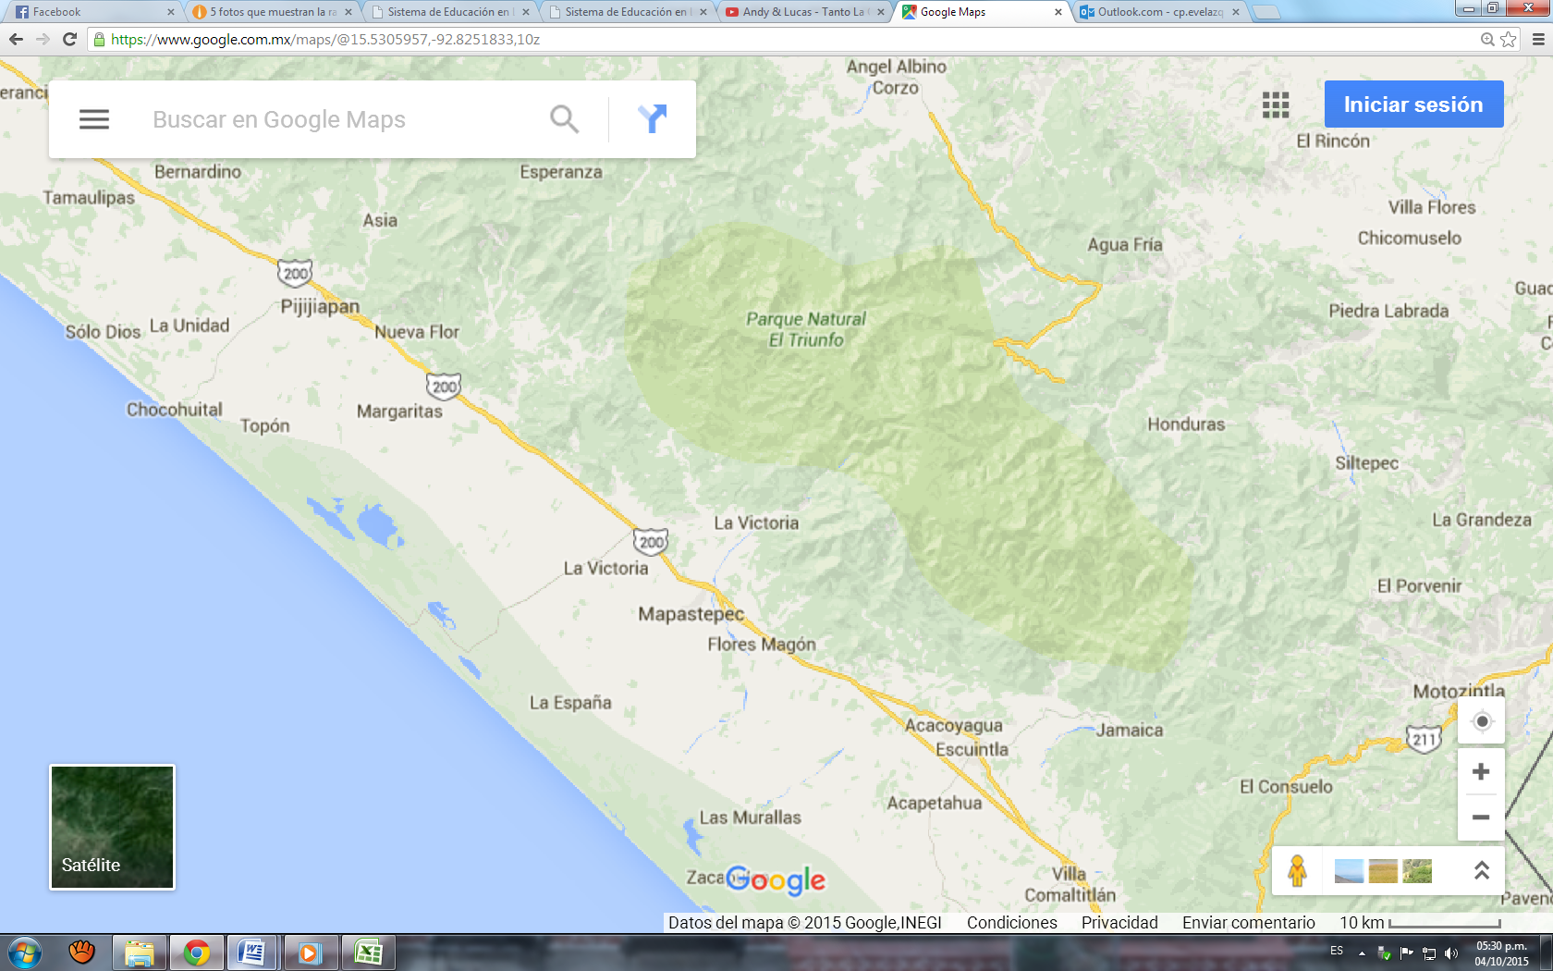

Pantaleón Domínguez 42

Unión los olivos 12

Las palmas 27

Nicolás bravo 08

Población objetivo

Nueva libertad el progreso 16

Altamira 18

Tres de mayo 09

Santa Rita las flores 31

Progreso de Chiapas 13

**Cuestionario**

1.- ¿Cuenta con algún tipo de seguridad social?

Respuestas: SI NO

2.- En caso de ser respuesta afirmativa mencionar la institución de seguridad social

Respuestas: IMSS ISSTE ISSTECH SEG. POPULAR OTROS

3.- ¿Está usted satisfecho con los servicios que le ofrecen las instituciones de salud?

Respuestas: MUY SATISFECHO SATISFECHO POCO SATISFECHO INCONFORME

4.- ¿usted cotiza para el seguro social? es decir paga una cuota para recibir servicios de salud y asistencia medica

Respuestas: SI NO

5.- ¿le brindan todas las medicinas que le receta el médico de la institución?

Respuestas: SIEMPRE ALGUNAS VECES POCAS VECES NUNCA

Tablas y graficas

1.- ¿Cuenta con algún tipo de seguridad social?

|  |  |
| --- | --- |
| SI | 169 |
| NO | 013 |

2.- ¿usted cotiza para el seguro social? es decir paga una cuota para recibir servicios de salud y asistencia médica?

|  |  |
| --- | --- |
| Si | 000 |
| No | 182 |

3.- En caso de ser respuesta afirmativa mencionar la institución de seguridad social

|  |  |
| --- | --- |
| IMSS | 002 |
| ISSTE | 001 |
| ISSTECH | 000 |
| SEGURO POPULAR | 166 |
| OTROS | 000 |

4.- ¿Está usted satisfecho con los servicios que le ofrecen las instituciones de salud?

|  |  |
| --- | --- |
| MUY SATISFECHO | 12 |
| SATISFECHO | 16 |
| POCO SATISFECHO | 53 |
| INCONFORME | 88 |

5.- ¿le brindan todas las medicinas que le receta el médico de la institución?

|  |  |
| --- | --- |
| SIEMPRE | 019 |
| ALGUNAS VECES | 026 |
| NUNCA | 124 |

Conclusión

En conclusión del presente trabajo se demuestra las siguientes situaciones:

1.- que la seguridad social que ofrece el estado a los individuos es financiada principalmente por empresas privadas y por el mismo estado, no existe mucha participación en las contribuciones en el régimen voluntario.

2.- que los servicios de salud en las zonas rurales, siguen dejando mucho que desear en cuanto a la atención y a los medicamentos, ya que en las clínicas rurales solo existen analgésicos.

3.- que el seguro popular es una opción que viene incluir a lso trabajadores del campo en la seguridad social.

Por todos estos motivos la vida de los cafeticultores siempre será difícil, primero empezando por las salud, después se ve afectado por las plagas que afectan a sus plantaciones, seguido de la inflación y otros efectos que le afectan negativamente impidiendo su desarrollo.

bliografía

* Constitución política de los estados unidos mexicanos
* Código fiscal de la federación
* Ley del seguro social
* INEGI